16.07.2018.

CFLA piešķir līdzfinansējumu Daugavpils pilsētas dzimtsarakstu ēkas siltināšanai
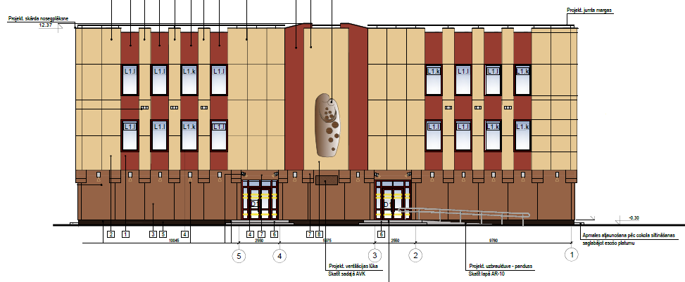
2018.gada 16.jūlijā starp Daugavpils pilsētas domi un Centrālo finanšu un līgumu aģentūru (CFLA) tika noslēgta vienošanās par Eiropas Savienības fonda projekta Nr. 4.2.2.0/17/I/057 “Energoefektivitātes paaugstināšana Daugavpils pilsētas pašvaldības ēkā Raiņa ielā 27, Daugavpilī” īstenošanu.
Projekts īstenots atbilstoši darbības programmas "Izaugsme un nodarbinātība" 4.2.2. specifiskā atbalsta mērķa “Atbilstoši pašvaldības integrētajām attīstības programmām sekmēt energoefektivitātes paaugstināšanu un atjaunojamo energoresursu izmantošanu pašvaldību ēkās” prasībām.
Projekta mērķis ir sekmēt Daugavpils pilsētas pašvaldības ēkas Raiņa ielā 27, Daugavpilī energoefektivitātes paaugstināšanu ar primārās enerģijas patēriņa samazināšanu.
Projekta ietvaros nosiltinās ēkas fasādi, modernizēs apkures un ventilācijas sistēmu un ierīkots energoefektīvo apgaismojumu. Līdz ar to projekta realizācijas rezultātā tiks samazināts primārās enerģijas patēriņš, sekmējot ilgtermiņā energoefektivitātes paaugstināšanu un pašvaldības izdevumu samazināšanos par siltumapgādi, kā arī sasniegtas energoefektivitātes prasības atbilstoši Latvijas būvnormatīvā LBN 002-15 “Ēku norobežojošo konstrukciju siltumtehnika”. Tā, kā Dzimtsarakstu nodaļas ēkai ir izteikta sabiedriska nozīme, projekta ietvaros ir ieplānots veikt arī iekštelpu atjaunošanu.
Projekta īstenošanas ilgums ir 24 mēneši no vienošanās parakstīšanas dienas.
Projekta kopējās izmaksas: EUR 1 193 846.34, no tiem
attiecināmās ir EUR 255 324.89, kur
ERAF līdzekļi ir 85% jeb EUR 217 026.16, Valsts budžeta dotācija ir 4.5% jeb EUR 11 489.62 un pašvaldības līdzfinansējums 10.5% jeb EUR 26 809.11.
neattiecināmās ir EUR 938 521.45 – izmaksas, kas nav tieši saistītas ar energoefektivitātes paaugstināšanas pasākumiem.
Sagatavoja: Attīstības departamenta Projektu nodaļa

